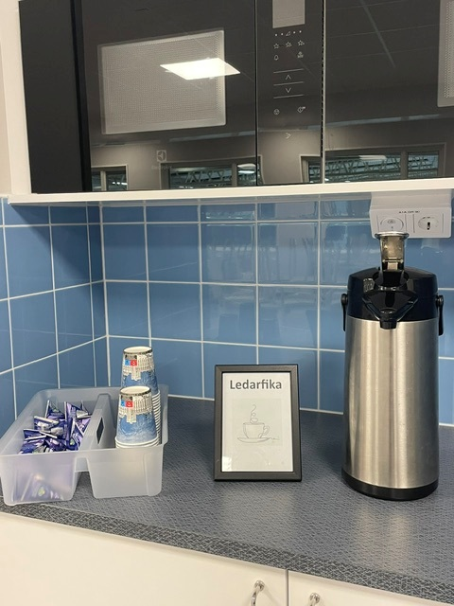
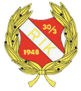
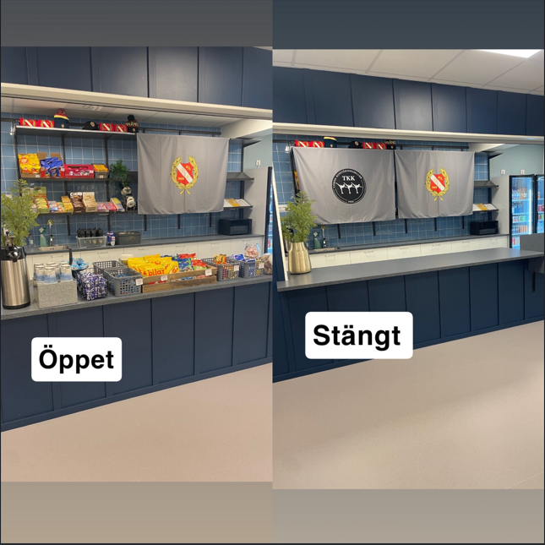
Vid match - ställ fram kaffe för ledare enligt bild. Skylt och låda med muggar och mjölk finns i en av lådorna i kiosken

